Beste vrienden, sympathisanten en donateurs van Fondation Nieki, 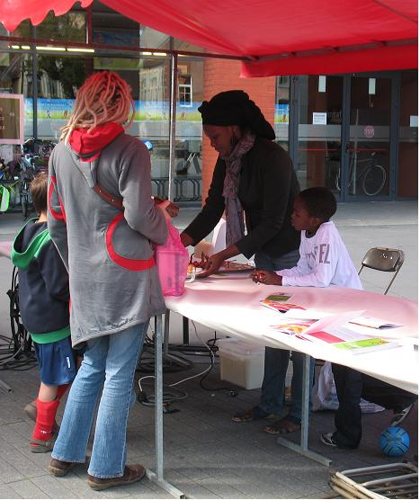
GEÏNSPIREERD DOOR “AAN TAFEL OP DE HAVERWERF“ waar veel mechelaars hun enthousiasme voor de Congolese keuken lieten blijken, wil Fondation Nieki vzw op 19 november 2011 een avond “Aan tafel bij de Mechelse Congolezen“ inrichten.
De onmiskenbare historische band die ons bindt willen wij versterken. Dat willen we doen door de Mechelaars op die avond de gelegenheid te geven om lekker te eten, interculturele ontmoetingen te maken en tegelijkertijd bij te dragen aan een project in het zuiden.
Door uw aanwezigheid bevordert u de integratie van Congolezen binnen de Vlaamse gemeenschap, bouwt u mee aan een samenleving tussen beide culturen en bevordert u de ontdekking van de Congolese cultuur door haar keuken.
Net zoals in maart van dit jaar toen jullie de “Inzameling voor Kimpese” met allerlei spullen steunden, zal de opbrengst van deze “Aan tafel in de Congolese keuken“ bestemd zijn voor ons project in Congo, meer bepaald het ‘bouwen van een basisschool’ in Kinshasa.
Dit project vraagt de aandacht en steun van iedereen die gelooft dat voor elk kind de toekomst begint met zijn recht op opleiding. Meer dan 7 miljoen kinderen gaan niet naar school in de Democratische Republiek Congo.
Fondation Nieki wil elk kind een menswaardig bestaan en hoop voor de toekomst geven. Dit willen we bereiken door te zorgen dat er scholen gebouwd worden in achterstandsregio's in Congo en in het bijzonder in Kinshasa en centraal Congo. Dankzij uw hulp, kunnen wij dat doel bereiken.
Menu: HOOFDGERECHT
- MIKATE (smoutebollen, ) -
- NTABA (geitenvlees) -
- SAKASAKA (maniokgerecht met rijst)
- MAKAYABU (zoute vis met saus)
- MAKEMBA (gebakken banaan)
- MAPAPU (kipvleugel)
- MBISI YA KOTUMBA (gegrilde vis)
- KWANGA ( maniokbrood)
- MUAMBE (kip à la muambe)
DRANKEN: “ Oxfam Fairtrade” alcoholische en niet alcoholische: ( Blond en bruine bier, Limonade, Wijn, Thee ) en lekkere Koffie afkomstig uit kivu (Congo).
Aan tafel bij de Mechelse Congolezen 2011
Waar: Zaal “Arsenaal ” – Hamerstraat 22 te 2800 Mechelen
Wanneer: Zaterdagnamiddag, 19 november van 17.00 tot 23.00 uur
De keuken sluit om 22:00.
Prijs: € 12,00 / persoon – Tot 12 jaar € 8,00 (inclusief èèn gratis drank)

Hoe inschrijven? Reserveren is belangrijk
U kunt dit op 2 manieren:
1. Telefonisch op 0492/493 900
2. Per e-mail naar fondationnieki@gmail.com
Vergeet niet je naam, adres en het aantal personen te vermelden.
U kunt betalen op het rekeningnummer 001-6472476-33 van Fondation Nieki vzw, Leuvensesteenweg 544, 2800 Mechelen –met vermelding van ‘Aan tafel bij de Mechelse Congolezen 2011’. U kunt ook betalen op de dag zelf.
IBAN rekeningnummer voor de nieuwe Europese overschrijvingsformulieren: BE79 0016 4724 7633
Vorig jaar mochten we heel wat spullen verzamelen. We willen dit jaar met de opbrengst een project realiseren dat steeds in onze gedachten is blijven hangen maar zonder uw financiële steun onmogelijk is!
Het zou ons dan ook een groot plezier doen u deze avond te ontmoeten. Uw aanwezigheid zou ons helpen om van deze eerste “Aan tafel in de Congolese keuken“ een groot succes te maken!
Wij hopen jullie met talrijk te mogen verwelkomen,
Kunt u er niet bij zijn, dan is ook een vrije bijdrage van harte welkom!

Met vriendelijke groeten,
Nieki Cyprien
Oprichter Fondation Nieki vzw
In samenwerking met:

Oxfam wereld winkel Stad Mechelen Zaba-Kina vzw


